МИНИСТЕРСТВО ПРОСВЕЩЕНИЯ РОССИЙСКОЙ ФЕДЕРАЦИИ
‌ ОРЕНБУРГСКАЯ ОБЛАСТЬ
МУНИЦИПАЛЬНОЕ БЮДЖЕТНОЕ ОБЩЕОБРАЗОВАТЕЛЬНОЕ УЧРЕЖДЕНИЕ
«ЛИЦЕЙ №1» МУНИЦИПАЛЬНОГО ОБРАЗОВАНИЯ «ГОРОД БУГУРУСЛАН»

ИНДИВИДУАЛЬНЫЙ ИССЛЕДОВАТЕЛЬСКИЙ ПРОЕКТ
НА ТЕМУ
«Влияние энергетических напитков на организм человека»

Выполнила:
ученица 10 класса
МБОУ «Лицей №1»
Кондрашина Анастасия Артемовна

Руководитель:
учитель химии высшей
квалификационной категории
МБОУ «Лицей №1»
Идигишева Нурслу Кубашевна

г. Бугуруслан, 2026
СОДЕРЖАНИЕ
ВВЕДЕНИЕ 3
ГЛАВА 1. ТЕОРЕТИЧЕСКАЯ ЧАСТЬ 5
1.1 История появления энергетических напитков 5
1.2 Основные компоненты энергетиков 7
1.3 Влияние энергетических напитков на здоровье человека 9
1.4 Альтернативы энергетическим напиткам 11
ГЛАВА 2. ПРАКТИЧЕСКАЯ ЧАСТЬ 15
2.1 Проведение и результаты эксперимента...................................................15
2.2 Структура и содержание буклета 17
2.3 Оформление и дизайн буклета 18
ЗАКЛЮЧЕНИЕ 19
СПИСОК ЛИТЕРАТУРЫ 20
ПРИЛОЖЕНИЕ 1 21

ВВЕДЕНИЕ
В последние годы энергетические напитки стали особенно популярны среди подростков и молодёжи. Многие используют их как средство для повышения бодрости, улучшения концентрации и борьбы с усталостью. Однако при регулярном употреблении таких напитков могут возникать серьёзные проблемы со здоровьем: учащённое сердцебиение, скачки артериального давления, тревожные состояния, нарушения сна и болезни желудка. Особенно уязвимы к действию энергетиков подростки, так как в этот период организм активно развивается, а высокая доза кофеина и других стимуляторов может нанести значительный вред.
Предмет исследования: влияние кислотности энергетиков на слизистую желудка.
Актуальность исследования: изучение воздействия энергетических напитков на здоровье учащихся приобретает особую значимость: оно позволяет предупреждать возможные заболевания, повышать информированность и формировать ответственное отношение к собственному самочувствию.
Постановка проблемы: несмотря на широкое распространение энергетических напитков среди подростков, их реальное воздействие на организм остаётся недостаточно изученным. Повышенное содержание вредных веществ представляет потенциальную угрозу для пищеварительной системы. Отсутствие полноценной информации у школьников о возможных последствиях употребления таких напитков подчёркивает необходимость более глубокого рассмотрения этой темы.
Гипотеза исследования: предполагается, что частое употребление энергетических напитков может значительно повысить риск развития гастрита, эрозий и язв у подростков. Особенно это касается тех, чей организм ещё находится в стадии активного формирования, поскольку высокая доза стимуляторов оказывает более выраженное негативное воздействие.
Поэтому целью моей исследовательской работы является: проанализировать, как энергетические напитки влияют на организм человека, особенно в подростковом возрасте, и выявить потенциальные риски, связанные с их употреблением. Основное внимание уделяется влиянию на ЖКТ, а также формированию у молодёжи понимания возможных последствий и способов их избежать.
Задачи проекта:
- Изучить состав наиболее популярных энергетиков и определить вещества, обеспечивающие стимулирующий эффект.
- Провести экспериментальные исследования свойств различных видов энергетических напитков.
- Выяснить, какие опасности для здоровья несёт регулярное употребление энергетических напитков, особенно при высоком содержании кислот.
- Подготовить информационный буклет, направленный на профилактику и повышение осведомлённости подростков о вреде чрезмерного потребления энергетиков.
Основные методы работы:
- Анализ научной и медицинской литературы, посвящённой составу и действию энергетических напитков.
- Проведение экперимента для выявления среды энергетиков.
- Обработка результатов эксперимента и составление рекомендаций, представленных в виде информационного буклета.

ГЛАВА 1. ТЕОРЕТИЧЕСКАЯ ЧАСТЬ

1.1 История появления энергетических напитков
Энергетические напитки заняли прочное место в жизни активных людей, особенно подростков и молодёжи, стремящихся повысить работоспособность и сохранить концентрацию в условиях насыщенного графика. Производители позиционируют такие напитки как удобный источник дополнительной энергии. Однако сама идея использовать тонизирующие средства уходит корнями в глубокую древность — современные энергетики стали лишь очередным этапом в развитии различных бодрящих средств.
С древних времён люди стремились находить природные стимуляторы для повышения выносливости и ясности ума. Одним из первых таких напитков стал чай, который начали заваривать в Китае более 5000 лет назад. Его употребляли императоры, монахи и простые люди, отмечая способность напитка повышать тонус и концентрацию. Впоследствии чай распространился по всей Азии и стал культурной частью жизни миллионов людей.
В Южной Америке широкое распространение получил напиток мате, приготовляемый из листьев падуба парагвайского. Индейцы гуарани использовали его для восстановления сил во время охоты и походов. С приходом европейцев популярность мате вышла за пределы континента, сделав его известным во многих странах.
Кофе, который веками активно употребляли в Восточной Африке, тоже имеет легендарное происхождение. Согласно преданию, эфиопский пастух Калди заметил, что его козы становятся активнее после поедания плодов кофейного дерева. В дальнейшем кофейная культура распространилась на арабские страны, где кофе стал важным элементом духовной практики суфиев.
Жители Анд использовали ещё один природный стимулятор — листья коки. Заваривая их, они получали напиток, помогавший бороться с усталостью и приспосабливаться к жизни в горах. Хотя современные энергетики не содержат кокаина, идея извлекать бодрящий эффект из растений сохранилась в индустрии по сей день.
Современные промышленные энергетики начали формироваться в XX веке, когда химики и производители начали активно экспериментировать с кофеином, витаминами и другими веществами, стимулирующими организм. Одним из первых продуктов можно считать британский напиток «Iron Brew», в состав которого входили кофеин и железо. Он продвигался как средство для укрепления организма и повышения тонуса.
В 1927 году в США появился «Dr. Enuf», напиток с добавлением витаминов группы B, кофеина и сахара. Его рекламировали как средство для восстановления энергии и борьбы с переутомлением. В 1962 году в Японии был разработан «Lipovitan D» — напиток на основе таурина, витаминов и других компонентов. Он быстро стал популярен среди студентов и офисных сотрудников, благодаря удобному формату и выраженному эффекту.
Революция в сфере энергетических напитков произошла в 1980–1990-х годах с появлением Red Bull. Его создатель, австриец Дитрих Матешиц, адаптировал рецепт японских энергетиков под европейский рынок. Благодаря смелым рекламным стратегиям и связи с экстремальными видами спорта Red Bull стал эталоном отрасли.
Вслед за ним появились конкуренты: в 1995 году — Monster Energy, ориентированный на молодую аудиторию и сладкий вкус, в 2001 — Rockstar, сделавший акцент на музыкальную индустрию и активный образ жизни.
Сегодня рынок энергетических напитков оценивается в миллиарды долларов. Производители предлагают широкий ассортимент: от классических газированных версий до продуктов с натуральными компонентами, электролитами и антиоксидантами. Создаются специальные серии для спортсменов и киберспортсменов.
Тем не менее, вокруг энергетиков продолжаются споры. Одни исследования подтверждают их способность улучшать внимание и скорость реакции, другие же подчёркивают потенциальный вред: избыточное потребление сахара и кофеина может негативно повлиять на сердце и нервную систему.
В ответ на критику производители всё чаще выпускают версии с пониженным содержанием сахара, используют натуральные стимуляторы и добавляют полезные вещества для снижения негативного воздействия на организм.

1.2 Основные компоненты энергетиков
Энергетические напитки часто становятся выбором для тех, кто испытывает усталость, недосып или готовится к серьёзным физическим или умственным нагрузкам. Несмотря на предупреждения производителей о нежелательности их употребления детьми, наибольшую часть аудитории всё же составляют подростки и молодые взрослые. Например, учащийся, готовящийся к экзаменам, или юный спортсмен перед соревнованиями может прибегнуть к энергетикам, надеясь на быструю мобилизацию сил.
Исследования действительно фиксируют кратковременное улучшение концентрации, снижение утомления и даже незначительный рост физической выносливости у молодых пользователей. Однако в долгосрочной перспективе эксперты предупреждают о ряде негативных последствий. Среди них: повышение уровня тревожности и стресса, проблемы со сном, агрессивное поведение, злоупотребление психоактивными веществами, скачки артериального давления, раздражение желудка, а также рост риска ожирения и диабета 2 типа.
Основу любого энергетического напитка составляют несколько активных компонентов. Наиболее распространённый состав включает газированную воду, около 40 граммов сахара, дозу кофеина от 160 мг и выше, искусственные ароматизаторы и усилители, а также ряд биологически активных добавок, якобы улучшающих работоспособность и концентрацию. Ниже приведены основные вещества, входящие в состав энергетиков:
- Сахароза — традиционный подсластитель, обеспечивающий быстрый, но кратковременный приток энергии.
- Глюкоза — важнейший источник энергии для клеток. В организме она может поступать из пищи или синтезироваться самостоятельно.
- Кофеин — мощный стимулятор, присутствующий в чае, кофе, мате и гуаране. Повышает работоспособность, но при избыточном употреблении может вызывать бессонницу, нервозность, проблемы с сердцем и зависимость (кофеинизм).
- Теобромин — схожее с кофеином вещество, обладающее мягким стимулирующим действием. Встречается в какао и шоколаде.
- Таурин — аминокислота, регулирующая обмен веществ и работу нервной системы. Хотя на животных зафиксировано снижение мышечной усталости, данных по влиянию на человека недостаточно.
- Глюкуронолактон — продукт обмена глюкозы, который в высоких дозах добавляется в энергетики. Его влияние на организм в таких концентрациях пока малоизучено.
- L-карнитин — соединение, участвующее в транспортировке жирных кислот к митохондриям. Его польза при приёме с энергетиками научно не подтверждена.
- D-рибоза — сахар, входящий в состав РНК. Считается компонентом, участвующим в энергетическом обмене, но реальная эффективность в напитках спорна.
- Витамины группы B — участвуют в метаболических процессах. Хотя важны для организма, они не обладают мгновенным энергетическим действием, как часто утверждают рекламные материалы.
- Гуарана — растительный источник кофеина, усиливающий общий стимулирующий эффект напитка.
- Женьшень — природный адаптоген, способствующий повышению выносливости. Однако при чрезмерном употреблении может вызывать возбуждение и повышенное давление.
- Инозит — спиртоподобное вещество, иногда добавляемое в энергетики. Предполагается, что он улучшает обмен веществ, однако достоверных научных подтверждений этому пока нет.
Таким образом, энергетические напитки содержат целый комплекс компонентов, часть из которых может оказывать временное стимулирующее действие. Однако их регулярное употребление, особенно в молодом возрасте, связано с рисками, способными сказаться на физическом и психическом здоровье. Учитывая сомнительную доказанность полезных свойств многих добавок и возможные побочные эффекты, важно относиться к таким продуктам с осторожностью.

1.3 Влияние энергетических напитков на здоровье человека
Главным веществом, обеспечивающим быстрый прилив бодрости после употребления энергетических напитков, является кофеин. Именно он в значительной мере отвечает за стимулирующий эффект, ради которого потребители чаще всего и обращаются к этим продуктам. Так, например, в банках по 473 мл таких напитков, как Rockstar Energy, Monster Energy и NOS Energy, обычно содержится около 160 мг кофеина. В сравнении с ними Red Bull (250 мл) содержит примерно 80 мг — примерно столько же, сколько и чашка стандартного кофе. Таким образом, по содержанию кофеина энергетики не уступают, а порой даже превосходят привычные напитки, при этом действуя зачастую более резко.
Обезвоживание и нагрузка на почки. Кофеин обладает мочегонным эффектом, усиливая выведение жидкости и электролитов из организма. Это создаёт риск обезвоживания, особенно если не восполнять потерянную влагу. Управление по санитарному надзору за качеством пищевых продуктов и медикаментов США (FDA) не рекомендует превышать суточную дозу в 400 мг кофеина для здорового взрослого человека, что эквивалентно примерно четырём чашкам кофе. Превышение этой нормы может быть особенно опасным при недостаточном потреблении воды.
Влияние на сердце и давление. Одним из наиболее серьёзных рисков, связанных с энергетиками, является их потенциальное воздействие на сердечно-сосудистую систему. Исследование, проведённое Американским фондом сердца в 2019 году, показало, что у испытуемых, выпивших в течение часа примерно литр энергетического напитка, уже через четыре часа фиксировались нарушения сердечного ритма и повышение давления. Это далеко не единственная работа, указывающая на возможные проблемы с сердцем, особенно при частом употреблении подобных продуктов.
Результаты исследований среди подростков. Проблема особенно актуальна для молодого поколения. В одном из исследований, опубликованных в Canadian Journal of Cardiology в 2015 году, было выявлено, что у подростков, регулярно употребляющих энергетики, чаще фиксируются аритмии и другие осложнения, особенно если имеются ранее диагностированные сердечные заболевания. Причём даже у молодых людей без хронических проблем наблюдались эпизоды нарушения ритма.
Длительность действия и побочные эффекты. Эффект от кофеина может продолжаться несколько часов. При больших дозах — до 500 мг в одной банке — он может нарушать сон, даже если напиток был выпит днём. Высокое содержание кофеина часто сопровождается чрезмерной возбудимостью, резким подъёмом активности, а затем столь же выраженным упадком сил, что негативно влияет на общее самочувствие и работоспособность.
Синтетический кофеин и его особенности. В большинстве энергетиков используется синтетический кофеин, который усваивается значительно быстрее натурального. Это обеспечивает более стремительный эффект, но также и более резкий спад. Именно этим объясняется эффект "энергетического краха", когда после короткой вспышки активности резко наступает усталость.
Содержание сахара и его последствия. Помимо кофеина, энергетики часто содержат очень большие количества сахара. В одной банке Monster Energy может находиться до 40 граммов сахара — что значительно превышает рекомендуемую суточную норму в 24 грамма. Подобное количество сахара, особенно в сочетании с кофеином, может провоцировать колебания уровня глюкозы в крови, раздражительность, головную боль, нарушение концентрации и даже зависимость от сладкого.
Существуют ли более безопасные альтернативы? Некоторые производители предлагают продукты, позиционируемые как более здоровые альтернативы классическим энергетикам. К примеру, бренд Proper Wild выпускает напитки, в которых не содержатся добавленные сахара, а кофеин поступает из натурального зелёного чая. Такие варианты обеспечивают более плавный прилив энергии без резких скачков и падений. При выборе энергетика разумно ориентироваться на состав: отдавать предпочтение напиткам с натуральными компонентами, умеренным уровнем кофеина и низким содержанием сахара.

1.4 Альтернативы энергетическим напиткам
Энергетические напитки прочно вошли в повседневную жизнь как быстрый способ зарядиться энергией. Однако из-за высокого содержания кофеина, сахара и синтетических добавок их регулярное употребление может повлечь за собой серьёзные проблемы со здоровьем — от нарушений сна до рисков для сердца и развития зависимости. Это побуждает всё больше людей искать более здоровые и натуральные способы поддержания работоспособности и бодрости.
Существует множество альтернатив, способных заменить энергетики без вреда для организма. Это могут быть как полезные напитки и продукты, так и простые поведенческие привычки, помогающие чувствовать себя бодрее и активнее в течение дня.
Натуральные напитки с тонизирующим эффектом. На протяжении веков люди использовали напитки природного происхождения для борьбы с усталостью. Многие из них до сих пор остаются популярными и могут служить достойной заменой современным энергетикам.
- Чай — доступный и полезный вариант. Благодаря содержанию кофеина (в чае он называется теином), чай мягко стимулирует организм. Вдобавок он богат антиоксидантами, укрепляющими здоровье.
- Зелёный чай содержит кофеин и аминокислоту L-теанин, которая способствует концентрации внимания и помогает снижать уровень тревожности.
- Чёрный чай бодрит за счёт более высокой дозы кофеина и подходит для утреннего употребления.
- Матча — измельчённый зелёный чай, обладающий мощным эффектом за счёт высокой концентрации полезных веществ. Он придаёт энергию без резких скачков и последующего упадка сил.
- Кофе остаётся классическим стимулятором и альтернативой энергетикам. Он помогает повысить внимание и устранить сонливость. Главное — соблюдать умеренность, чтобы избежать побочных эффектов вроде раздражительности и бессонницы.
- Матэ — южноамериканский напиток из листьев падуба парагвайского. Содержит кофеин, теобромин и теофиллин, которые бодрят мягче, чем кофе, и действуют более продолжительно.
- Имбирные напитки стимулируют кровообращение, ускоряют обмен веществ и способствуют бодрости. Кроме того, имбирь обладает противовоспалительными свойствами и поддерживает иммунную систему.
- Какао и горячий шоколад содержат теобромин — природное вещество, мягко стимулирующее мозг. Эти напитки способны улучшить настроение и повысить тонус без перегрузки сердца.
Продукты, поддерживающие энергию. Некоторые продукты питания могут обеспечить организм необходимыми ресурсами для сохранения бодрости на протяжении дня.
- Орехи (миндаль, грецкие, кешью) богаты белками, полезными жирами и магнием — важным элементом для производства энергии.
- Семена (чия, льна, тыквы) содержат клетчатку, которая стабилизирует уровень сахара в крови и предотвращает резкие перепады энергии.
- Бананы — быстрый источник углеводов, калия и витамина B6, которые улучшают энергетический обмен и подходят для перекуса перед нагрузкой.
- Мёд даёт моментальный энергетический импульс благодаря легкоусвояемым сахарам, а также содержит антиоксиданты и полезные минералы.
- Овсянка медленно усваивается, обеспечивая организм энергией на долгое время.
- Чёрный шоколад с высоким содержанием какао помогает бороться с усталостью и стимулирует нервную систему благодаря теобромину.
Поведенческие привычки, способствующие бодрости. Кроме питания, большое значение имеют ежедневные привычки, которые влияют на уровень энергии.
- Полноценный сон. Недосып — одна из главных причин усталости. Оптимальная продолжительность сна для большинства людей — 7–9 часов.
- Физическая активность. Даже лёгкая зарядка или прогулка помогают насытить организм кислородом, улучшить кровоток и активизировать выработку эндорфинов.
- Контрастный душ. Смена температур тонизирует организм, ускоряет обмен веществ и даёт быстрый эффект бодрости.
- Дыхательные упражнения. Осознанное глубокое дыхание способствует улучшению концентрации и снабжению мозга кислородом.
- Музыка. Ритмичные композиции в быстром темпе могут поднимать настроение и стимулировать активность.
Хотя энергетические напитки могут дать кратковременный эффект бодрости, их регулярное употребление сопряжено с рисками для здоровья. В то же время существует множество натуральных и безопасных способов поддерживать активность и тонус — от чая и матэ до физической активности и правильного режима сна. Найдя подходящий для себя способ, можно обеспечить устойчивый уровень энергии без вреда для организма.

ГЛАВА 2. ПРАКТИЧЕСКАЯ ЧАСТЬ
2.1. Проведение и результаты эксперимента
Цель: определить кислотно-щелочной баланс энергетиков.
Материалы и реагенты:
- энергетики;
- химический стакан;
- универсальная индикаторная бумага;
- шкала pH.
Ход эксперимента: энергетики разлили по химическим стаканам, опустили в каждую колбу универсальную индикаторную бумагу, через несколько секунд мы увидели, что бумага окрасилась.
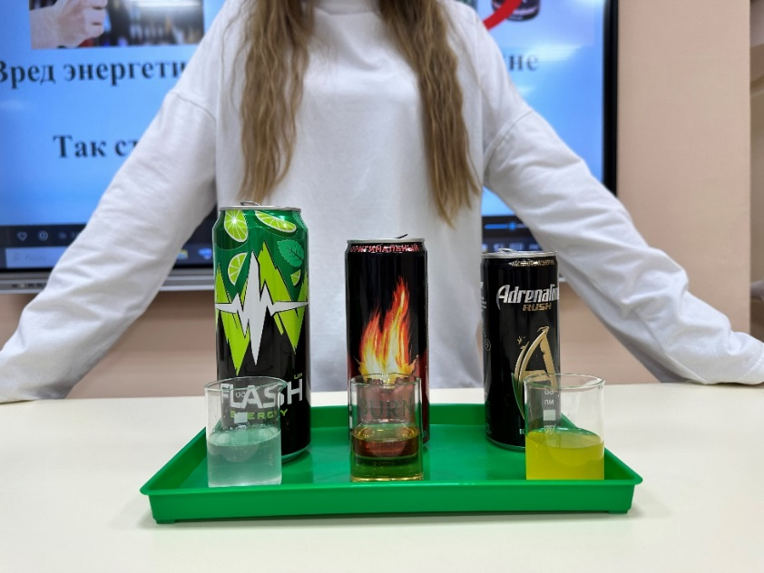

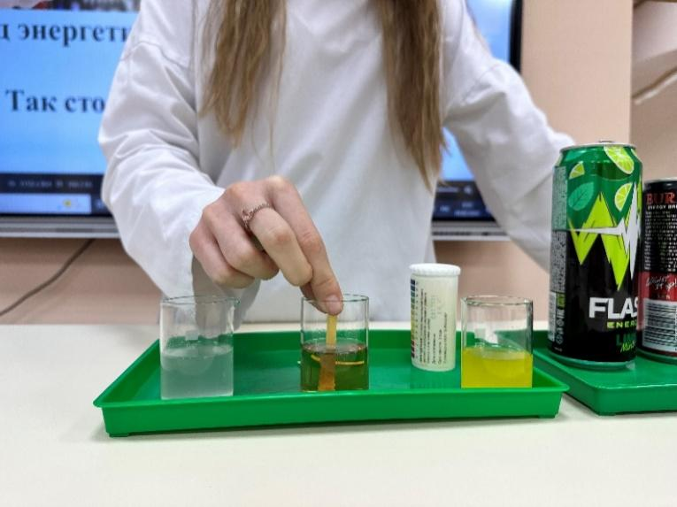
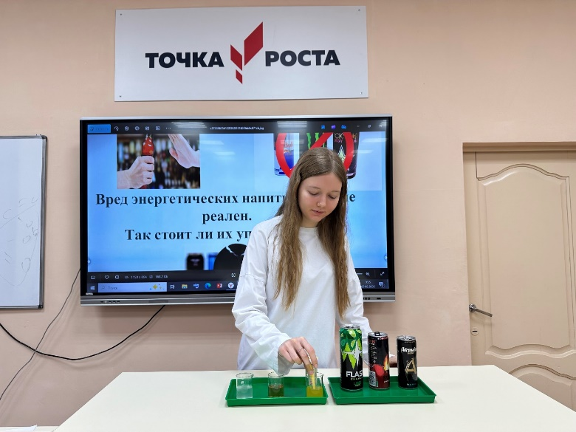
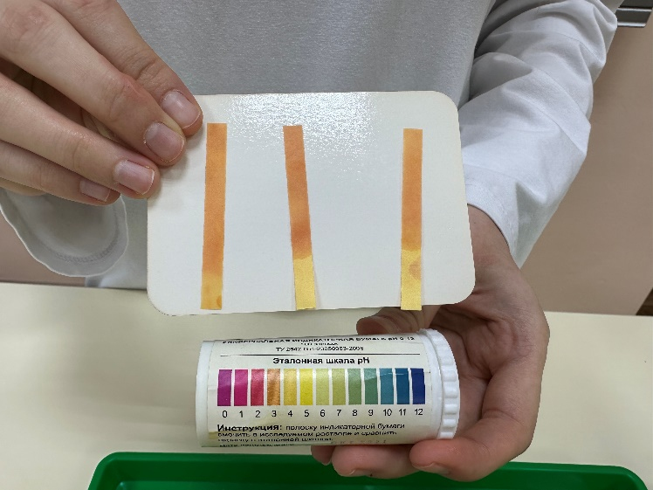
Используя шкалу pH, определили среду каждого образца.
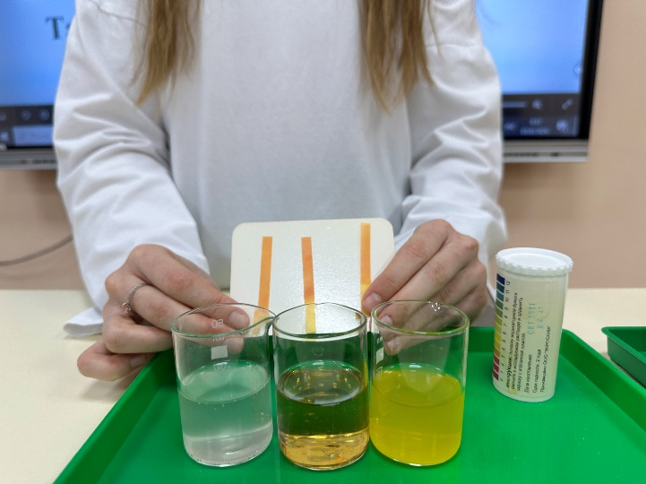
Результат:
Марка энергетика | Flash | Burn | Adrenaline
pH | 3 | 3 | 3

Вывод: Среда каждого энергетика – кислая (рН<7). Из этого можно сделать вывод, что повышенная кислотность ослабляет защитный слой слизи, который покрывает слизистую желудка. В результате она становится более уязвимой для агрессивного воздействия кислоты, что повышает риск развития гастрита, эрозий и язв.

2.2 Структура и содержание буклета
На основе проведённого социального опроса среди школьников был разработан информационный буклет (ПРИЛОЖЕНИЕ 1), посвящённый теме энергетических напитков и их влияния на здоровье подростков. Его цель — доступно и кратко донести до подростков и их родителей основную информацию о составе, воздействии и возможных рисках употребления энергетиков, а также предложить полезные и безопасные альтернативы.
Буклет состоит из шести содержательных страниц:
- Титульная страница — название, ключевой вопрос "Бодрость или вред?" и визуальное привлечение внимания с изображением банки энергетика.
- Страница 1 — объяснение, что такое энергетический напиток, и описание его состава.
- Страница 2 — информация о том, как энергетики действуют на организм: кратковременные эффекты и возможные негативные последствия.
- Страница 3 — причины, по которым подростки употребляют энергетики, и акцент на их недостаточную осведомлённость.
- Страница 4 — натуральные и безопасные способы повышения бодрости (сон, физическая активность, питание и др.).
- Страница 5 — заключительный блок с призывом сделать осознанный выбор и напоминанием о возможном вреде чрезмерного употребления стимуляторов.
Каждая страница содержит короткие, чёткие абзацы, выделенные тезисы и иллюстрации, что делает материал удобным для восприятия.

2.3 Оформление и дизайн буклета
Буклет был создан в программе Microsoft Power Point, что позволило удобно разместить текстовую и визуальную информацию, соблюдая единый стиль оформления.
Основной цветовой фон — глубокий тёмно-бирюзовый, ассоциирующийся с энергией и вниманием. Акценты выделены белым и светло-голубым шрифтом, что делает заголовки и ключевые фразы хорошо читаемыми. Основной шрифт — четкий, без засечек, легко воспринимается при чтении и подходит для информативного материала.
В качестве графических элементов используются:
- пиктограммы и иконки (сон, вода, спорт, чай и др.);
- тематические фотографии (например, изображение подростка с банкой энергетика);
- стилизованные изображения банок напитков и предупреждающих символов.
Все иллюстрации не только украшают страницы, но и усиливают смысл текста: визуально выделяют опасности, подчёркивают альтернативы и делают буклет более привлекательным для подростков.
Таким образом, оформление буклета направлено на то, чтобы сделать информацию одновременно понятной, убедительной и интересной для школьной аудитории.

ЗАКЛЮЧЕНИЕ
Проведённое исследование позволило глубже понять, как энергетические напитки влияют на организм человека, особенно в подростковом возрасте, когда организм всё ещё находится в процессе активного роста и развития. Несмотря на широкую популярность этих напитков среди молодежи, частое и бесконтрольное их употребление может приводить к серьёзным последствиям для здоровья. Энергетические напитки характеризуются повышенной кислотностью (низким уровнем pH), что делает их потенциально опасными для здоровья – прежде всего для слизистой оболочки ЖКТ.
Особенно важно отметить, что, несмотря на присутствие таких рисков, многие подростки продолжают употреблять энергетические напитки для повышения бодрости и поддержания внимания во время учёбы или подготовки к экзаменам, не осознавая всех возможных последствий. Это указывает на необходимость повышения уровня информированности молодёжи о негативных последствиях, к которым может привести чрезмерное употребление подобных стимуляторов.
Создание информационного буклета по данной теме является одним из важных шагов для решения этой проблемы. Буклет в доступной форме рассказывает о составе энергетических напитков, их воздействии на организм и возможных рисках для здоровья. Этот материал поможет школьникам и их родителям сделать осознанный выбор и оценить альтернативные способы поддержания бодрости и внимания, такие как здоровый сон, регулярные физические упражнения и сбалансированное питание.

СПИСОК ЛИТЕРАТУРЫ

1. Синельников Д. П. Общая биохимия — М.: Медицинское информационное агентство, 2021.
2. Ланин В. М. Биохимия — СПб.: Питер, 2019.
3. Тимофеев В. В. Физиологическая химия человека — М.: Медицина, 2018.
4. Хромов А. А. Молекулярная биология и биохимия — М.: Высшая школа, 2020.
5. Колесников В. А. Химия и биология ферментов — Новосибирск: Наука, 2017.
6. Хайнлайн Э. С. Биоорганическая химия — М.: Наука, 2019
7. Стил А. А., Бразелтон М. П. Молекулярная биология клетки — М.: Мир, 2021
8. Браун Т. А. Генетика — М.: Эксмо, 2020
9. Либих Ю. Органическая химия в биологии — СПб.: БХВ-Петербург, 2018
10. Фарбер С. А. Биохимия — М.: Медпресс-информ, 2022
11. Лионс Р., Льюис М. Биохимия энергетики
12. Майклс К. Химия и физиология энергетиков
13. Иванова Т. В. Метаболизм и энергетика человека
14. Браун С. Нейрохимия стимуляторов в энергетиках
15. Смирнов Н. П. Биохимия и токсикология энергетиков

ПРИЛОЖЕНИЕ 1
